Проблемы ожирения у детей и подростков  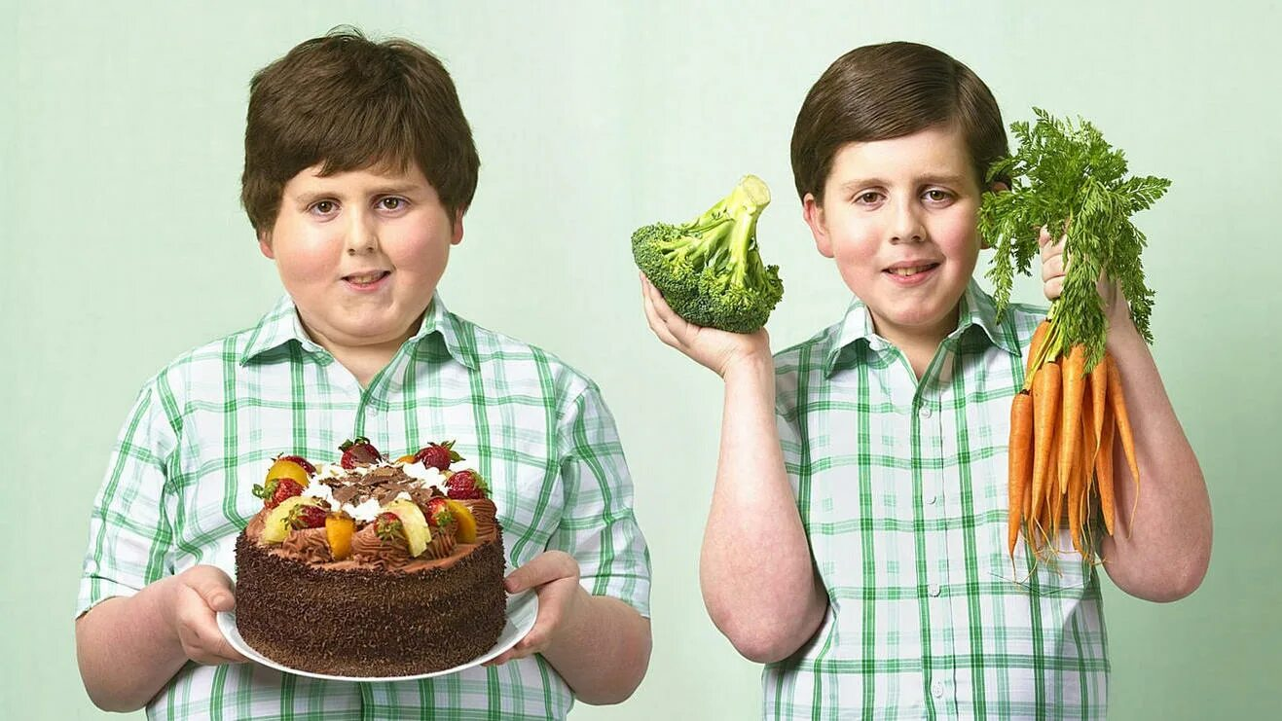  Что нужно знать об ожирении?  Ожирение-это избыточное отложение жира в подкожной клетчатке и других тканях организма, которое должен определить врач.  Развитие ожирения зависит от разных факторов:  . заболеваний эндокринной системы  . наследственного фактора  . переедания  . малоподвижного образа жизни  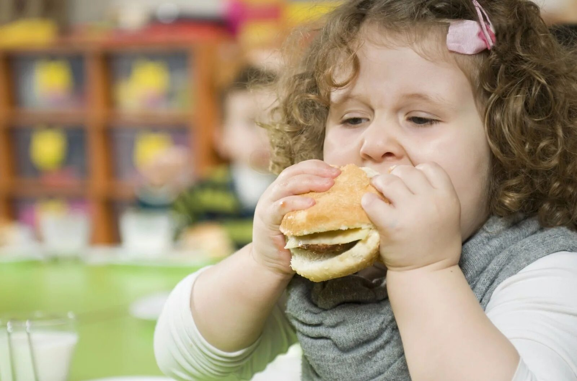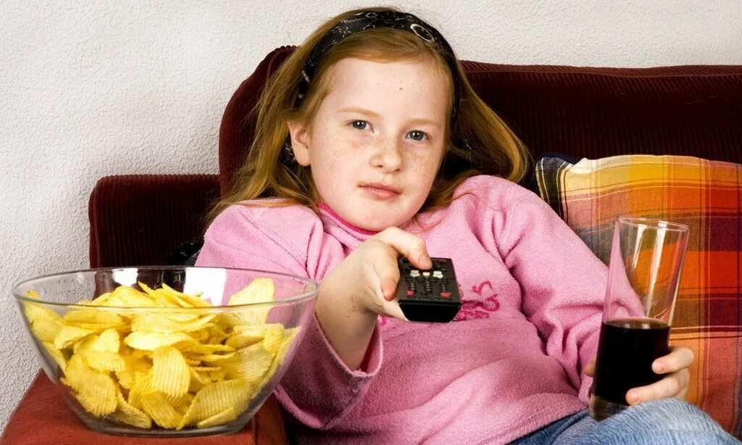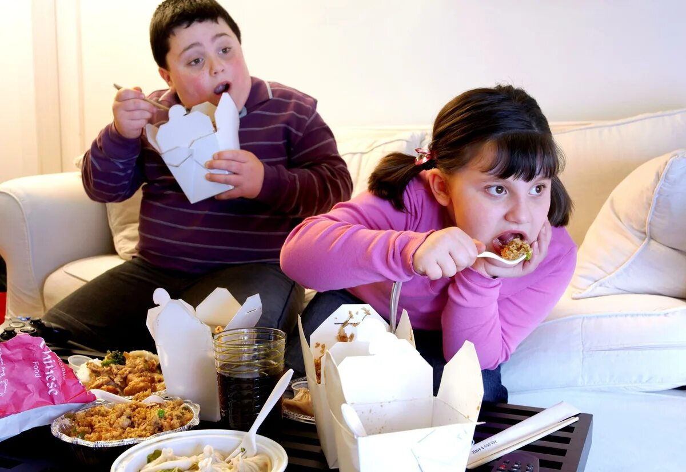 |  | Ребенку рекомендовано кушать следующие продукты питания:  1. курица, телятина, индейка, нежирные сорта рыбы (минтай, камбала, налим, хек, треска, судак, окунь, щука, горбуша), морепродукты (креветки, кальмары);  2. творог 5% жирности, молоко 2,5% жирности, кефир 2,5% жирности;  3. фрукты, особенно яблоки и цитрусовые;  4. овощи, кроме картофеля;  5. крупы, в том числе каши;  6. нежирные бульоны и супы. 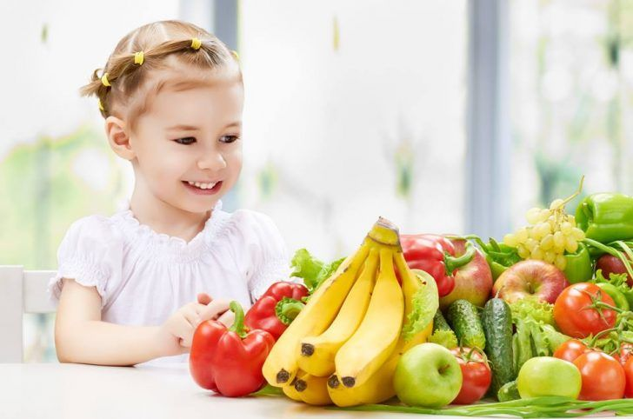  Свежие овощи и фрукты –  главный источник      витаминов  Подготовила  Диетическая сестра: Подкуйкина Е. Г.  347540  г. Пролетарск  проспект 50лет Октября 31 А  тел. 8 (86374) 9-90-27 |  | ГБУСОН РО  «СРЦ Пролетарского района»  Ожирение у детей и подростков  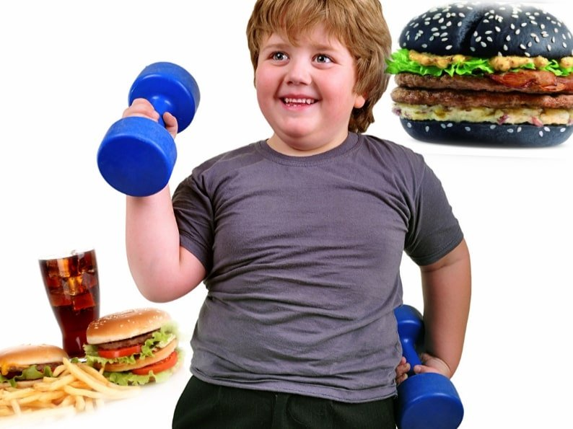  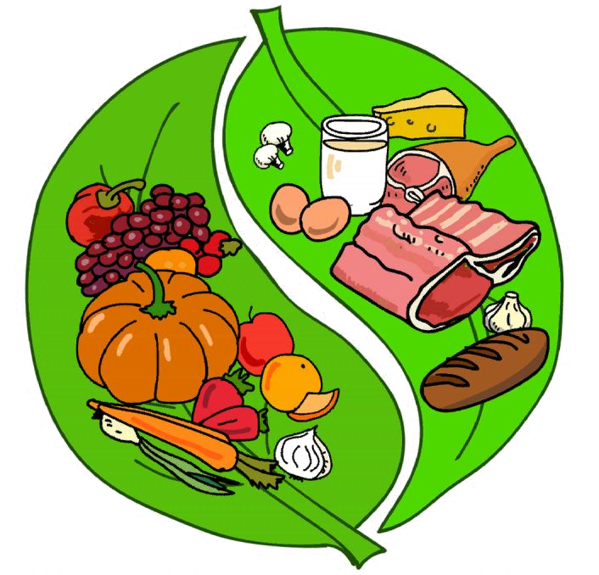  г. Пролетарск  Пр-т 50 лет Октября, 31 а
Степени ожирения у детей и подростков  I степени – масса тела ребенка превышает норму на 15-24%  II степени – масса тела ребенка превышает норму на 25–49%  III степени - масса тела ребенка превышает норму на 50–99%  IV степени – масса превышает возрастную норму более чем на 100%  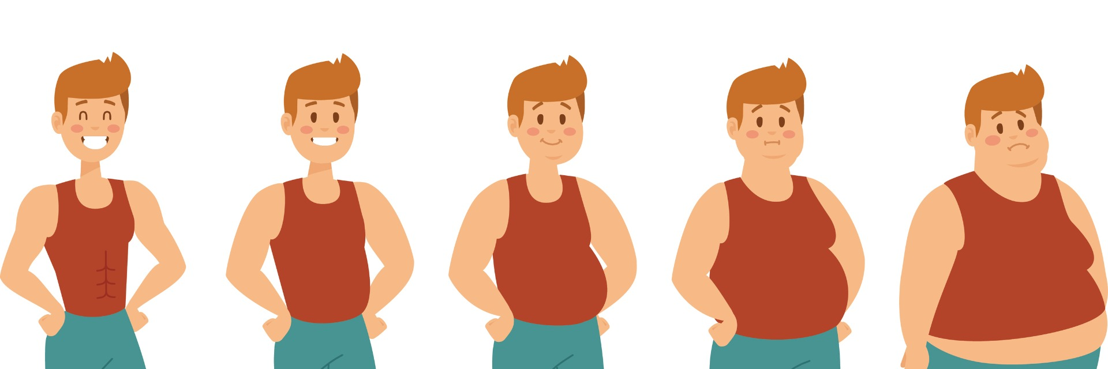  I II III IV  Главной причиной детского ожирения врачи называют избыточное поступление калорий с пищей. Большинство уверено, что пухлые щечки и перетяжки на ручках и ножках ребенка – это показатели хорошего здоровья, а лишние килограммы со временем уйдут в рост, но это не так. Ни для кого не секрет, что наши дети слишком мало двигаются, и едет слишком много вредных продуктов. Проведя полдня за партой, ребенок приходит домой, садится за компьютер, а рядом с собой ставит пакет с чипсами и стакан с колой. Это и есть главные причины ожирения. Да, детям действительно требуется больше питательных веществ и энергии, чем взрослым, ведь они растут и развиваются. Но если ребенок получает больше калорий, чем организм успевает перерабатывать, возникает лишний вес. Так же и следующие причины;  - наследственность;  - нарушения обмена веществ;  - эндокринная патология (гипотиреоз, избыток гормонов надпочечников);  - неправильный режим дня, недостаток сна;  - прием некоторых лекарств в течение длительного времени (гормональные средства, антидепрессанты);  - генетические отклонения и т.п.  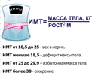 |  | Не рекомендуются:  - крепкие мясные и рыбные бульоны  - копчености, консервы, соленья  - пряности, соусы.  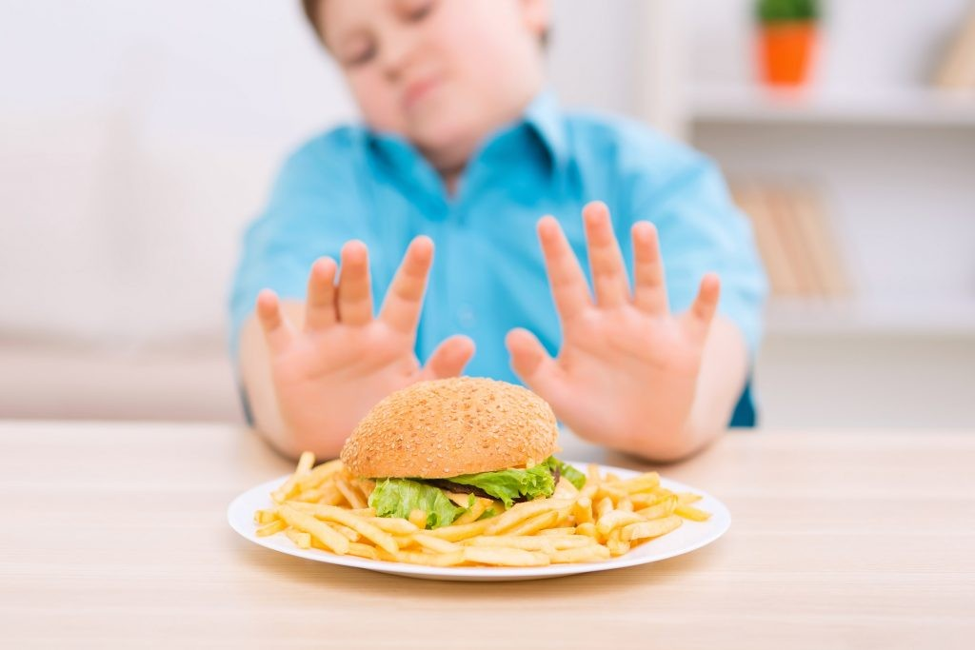  Ограничиваются:  - сахар, варенье, мед, сладкие фрукты  - мучные изделия, манная крупа, рис  - картофель  - жирное мясо, почки, печень  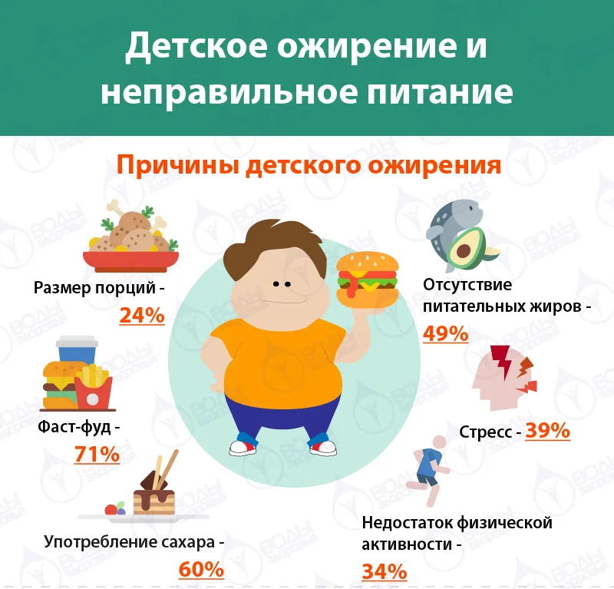  Предлагаю ознакомиться с правилами, которые повысят физическую активность ребенка:  • Время пребывания ребенка за компьютером или перед экраном телевизора не должно превышать более 2-х часов.  • Поощряйте ребенка за активные игры на свежем воздухе, езду на велосипеде и т.д.  • Можно записать ребенка в бассейн или на спортивный кружок, конечно, с учетом мнения ребенка.  • Постарайтесь сделать физическую активность частью вашей повседневной жизни.  • Поощряйте любую двигательную активность ребенка. |  | 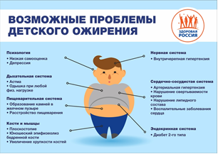  Профилактика ожирения у детей и подростков  - Детям в возрасте 1-3-х лет сладости можно заменить медом  - Детям старшего возраста запрещается, есть высококалорийные непитательные продукты (фастфуды, гамбургеры, чипсы и т.д.) газированные напитки, которые приводят к ожирению и нарушениям работы пищеварения  - Установить ежедневные часы для приема пищи  - Увеличить двигательную активность детей и подростков, занять ребенка каким-либо видом спорта  - Ознакомить детей и подростков с пирамидой питания  - Необходимо следить за весом и внешним видом ребенка.  